**Case study Вам поручено организовать систему защиты коммерческих секретов фирмы. *Вопросы 1.*Кратко изложите Ваш подход к решению вышеуказанной задачи. 2.Как влияет утечка сведений, составляющих предпринимательскую тайну, на финансово-экономическое положение организации? 3.Дайте характеристику механизма защиты предпринимательской тайны.**

**ВВедение** Предпринимательская деятельность во всех сферах неразрывно связана с получением и использованием различного рода информации. Причем в современных условиях информация представляет собой особого рода товар, имеющий определенную ценность.

Коммерческую информацию необходимо разделить на три группы:

1) информация для открытого пользования;

2) информация ограниченного доступа – только для органов, имеющих соответствующие законодательно установленные права (милиция, налоговая полиция, прокуратура);

3) информация только для работников (либо руководителей) фирмы. (коммерческая тайна)

Коммерческая тайна предприятия - это не являющиеся государственными секретами сведения, связанные с производством, технологической информацией, управлением, финансами др., разглашение (передача, утечка) которых может нанести ущерб его интересам.

В наиболее общем виде она включает информацию   
. о торговых отношениях фирм  
. об организации и размерах оборота средств  
. о состоянии рынка сбыта  
. о банковских операциях и тд.

Коммерческая тайна, в соответствии с гражданским законодательством РФ, это информация которая имеет действительную или потенциальную коммерческую ценность в силу неизвестности ее третьим лицам, к ней нет свободного доступа на законном основании и обладатель принимает меры к охране ее конфиденциальности. Следовательно, коммерческая тайна не может быть общеизвестной и общедоступной информацией, открытое ее использование несет угрозу экономической безопасности предпринимательской деятельности, в связи с чем предприниматель осуществляет меры по сохранению ее конфиденциальности и защите от незаконного использования.

Коммерческая тайна - это право на определенную свободу предпринимательства, защиту своих интересов во взаимоотношениях с государством и другими субъектами рыночных отношений. Право на коммерческую тайну это ограничение государственных возможностей командовать в экономике.  
Наиболее подробная классификация сведений, составляющих коммерческую тайну предприятия, представлена на рисунке:

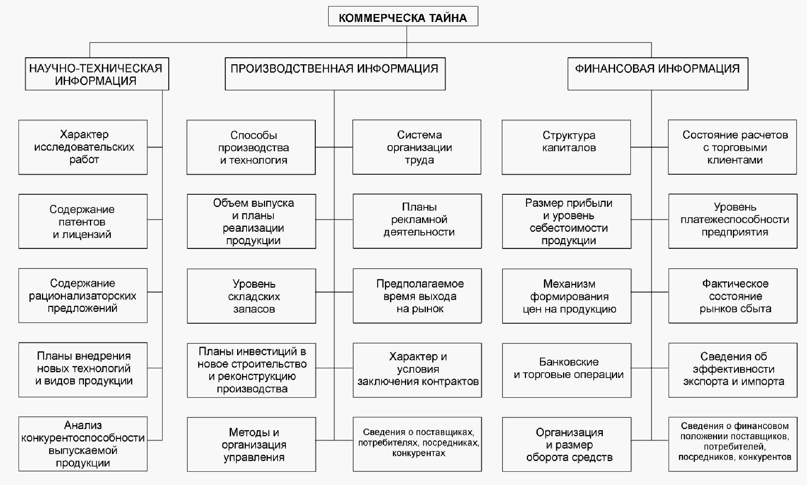

**1.Основные подходы организации защиты коммерческих секретов фирмы.**

Основным фактором, способствующим защите информации, остаются пока специальные меры, направленные на предотвращение утечки конкретных сведений. Чем больше к ним может быть проявлен или уже фиксировался интерес, тем оперативнее должны приниматься меры по недопущению его удовлетворения.

Безусловно, хранить секрет его владельцу, если он больше никому не известен, не представляет большой сложности и затрат на его охрану. Он сам не должен допустить к нему третьих лиц. При этом не быть болтливым, доверчивым. Носитель информации (документ, дискета, предмет) должен иметь соответствующее место хранения (сейф или другое недоступное для других лиц место). Несколько усложняется охрана этих сведений, когда о ее наличии становится известно заинтересованным лицам.  
Возникает необходимость ограничивать доступ посторонних лиц к месту хранения секретных материалов.

Предприятия, фирмы, объединения, где имеется не один владелец информации, а несколько, к тому же работают сотрудники, не допущенные к производственным (коммерческим) секретам, представляют собой более сложный объект защиты. Возникает вопрос о необходимости обеспечения внешней и внутренней безопасности структурных объединений предпринимательства. Для его решения можно использовать частные предпринимательские фирмы, частные службы безопасности (т.е. которые функционируют самостоятельно, принимая заказы от клиентов), собственные службы безопасности. Специальные меры, которые осуществляются при защите информации, можно подразделить на внешние и внутренние .

К **внешним** мероприятиям относятся:

1. Изучение партнеров, клиентов, с которыми приходится вести хозяйственную, коммерческую деятельность;

2. Сбор информации об их надежности, платежеспособности и другие данные.

При необходимости производится изучение связей сотрудников частной фирмы. Выясняются лица, проявляющие интерес к фирме, ее деятельности, сотрудникам, не относятся ли они к конкурирующей фирме или к преступной группе. В случае установления, что эти лица допустили какие-либо противозаконные действия, необходимо информировать соответствующий правоохранительный орган. Тем самым пресекается преступная деятельность и, в том числе, интерес к частной фирме. По возможности желательно установить, в чем суть этого интереса и кому понадобилась та или иная информация.

В ходе осуществления **внутренних** мероприятий по обеспечению безопасности решаются следующие вопросы:

1. Подбор, проверка лиц, желающих поступить на работу в частное предприятие;

2. Изучение их анкетные данных, поведение по месту жительства и прежней работы, личные и деловые качества, положительные и отрицательные стороны изучаемого лица, межличностные отношения. Находился ли в конфликте с законом (судимость, административные задержания, связь с преступным миром). В ходе анализа собранных материалов выясняется, нет ли каких-либо в них противоречий;

3. Дополнительно можно провести тестирование лица для выяснения моральных или других качеств.

Предпринимательская деятельность во всех сферах неразрывно связана с получением и использованием различного рода информации. Причем в современных условиях информация представляет собой особого рода товар, имеющий определенную ценность. Для предпринимателя зачастую наиболее ценной является информация, которую он использует для достижения целей фирмы и разглашение которой может лишить его возможностей реализовать эти цели, то есть создает угрозы безопасности предпринимательской деятельности. получения о нем ценных сведений.

**2. Как влияет утечка сведений, составляющих предпринимательскую тайну, на финансово-экономическое положение организации**

В сегодняшних условиях рыночных конкурентных отношений утечка информации может негативно отразиться положении предприятия в борьбе за потребителя. Именно поэтому в настоящее время целесообразно юридически точно определить категорию и правовой статус коммерческой тайны, разработать механизм ответственности за ее разглашение.

Как показывает практика работы частных фирм, утечка информации зачастую происходит по инициативе их же сотрудников. В мотивационной основе совершаемых поступков лежит корысть(получить значительную сумму денег) или месть(не исключая заодно и материальную выгоду), например, со стороны уволенного работника, имевшего доступ к предпринимательской информации. В этой связи, целесообразно обращать внимание на лиц, которые в процессе хозяйственной или иной деятельности проявляют необоснованный интерес к информационным хранилищам, предполагаемым сделкам и партнерам. При возникновении серьезных подозрений о недобросовестности сотрудника по отношению к фирме, предпочтительнее с ним расстаться. Завладение коммерческим секретом осуществляется также с помощью подкупа сотрудников конкурирующей фирмы, их шантажа, угроз и т.д. Если выяснится, что утечка секрета произошла по вине своего же работника, то предприниматель сможет только уволить его, чтобы предотвратить выдачу информации в будущем.

**3.Дайте характеристику механизма защиты предпринимательской тайны.**

При создании системы защиты коммерческой тайны необходимо выявить и перекрыть все потенциальные каналы утечки конфиденциальной информации, обеспечив при этом одинаковую степень защиты всех видов ее носителей (документов, изделий и др.). Для решения этой задачи нередко требуется подготовительная работа, которая заключается в составлении полного перечня всех пользователей информации, в разработке специальных схем информационных потоков на данном предприятии, и, наконец, в четком определении всех материальных носителей такой информации. Основные элементы защиты коммерческой тайны предприятия представлены в таблице:

ТАБЛИЦА – Механизм защиты коммерческой тайны предприятия

|  |  |
| --- | --- |
| МЕХАНИЗМ ЗАЩИТЫ КОММЕРЧЕСКОЙ ТАЙНЫ | |
| Регламентированный перечень сведений, относимых к коммерческой тайне предприятия | Система контроля за средствами копирования и размножения документов |
| Система учета и охраны новых материалов и продукции | Порядок защиты коммерческой информации в средствах связи и вычислительной техники |
| Система охраны территории предприятия, его основных зданий и сооружений | Порядок использования открытых каналов связи при передачи конфиденциальной информации |
| Система контроля за посещением предприятия посторонними лицами | Система мотивации и обучения персонала предприятия способам защиты коммерческой тайны |
| Порядок делопроизводства с документами, содержащими коммерческую тайну | Специализированные службы по защите коммерческой тайны предприятия |

Некоторые фирмы, используют для хранения секретной информации сейфы (шкафы), открываемые с помощью специальной магнитной карты или других сложных сигнальных электронных устройств. Следует отметить, что эта мера значительно затрудняет к ним доступ. Особенно при наличии комплекса защитных (физических и технических) мер здания, где расположен сейф, иное хранилище.

**Вывод**

Подводя итоги, следует отметить, что защита специальными мерами ценной информации должна осуществляться как против конкурентов, так и преступных элементов, пытающихся овладеть ею. Меры защиты зависят от тех способов и приемов, которые применяют похитители.

Предпринимательская деятельность во всех сферах неразрывно связана с получением и использованием различного рода информации. Причем в современных условиях информация представляет собой особого рода товар, имеющий определенную ценность. Для предпринимателя зачастую наиболее ценной является информация, которую он использует для достижения целей фирмы и разглашение которой может лишить его возможностей реализовать эти цели, то есть создает угрозы безопасности предпринимательской деятельности.

**Литература:**

1. Справочник директора предприятия/под ред. М.Г. Лапусты,2006г
2. «Гражданский кодекс Российской Федерации», “ИНФРА-М”, М, 1995
3. Закон Российской Федерации «О государственной тайне»
4. Долгополов Ю.Б.,“Предпринимательство и безопасность”, “Универсум”, М., 1991
5. Журнал «Секрет фирмы» электронное интернет- издание
6. Журнал «Управление компанией» электронное интернет-издание
7. Административно-управленческий бизнес-портал, предназначенный для руководителей, менеджеров, маркетологов, финансистов и экономистов предприятий.